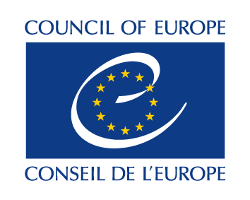
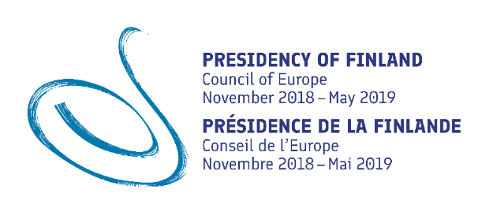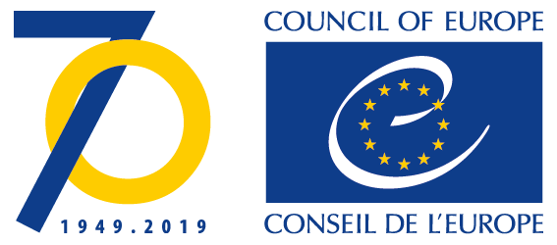

DGII/EDU/EPAN (2019) 1 Fr Final
11.04.2019.

“ENCOURAGER UNE CULTURE DE LA DÉMOCRATIE ET DES DROITS DE L'HOMME – LES ÉCOLES EN ACTION"
Conférence du Conseil de l'Europe de la Présidence finlandaise du Comité des Ministres
Helsinki Congress Paasitorni
16-17 avril 2019

Concept et programme

Contexte
Le Cadre de référence des compétences pour une culture de la démocratie (RFCDC) du Conseil de l'Europe a été élaboré par un groupe d'experts multidisciplinaire de 2013 à 2017 et lancé lors de la Conférence du Conseil de l'Europe de la Présidence danoise du Comité des Ministres "La culture démocratique - de la parole aux actes", qui s'est tenue à Copenhague les 23-24 avril. Le Cadre de référence comprend trois volumes : le volume 1 contient le modèle de Compétences pour une culture de la démocratie approuvé par les ministres de l'éducation en avril 2016, qui définit les Valeurs, les Attitudes, les Aptitudes et les Connaissances et la compréhension critique dont tous les citoyens ont besoin pour participer activement aux sociétés démocratiques modernes ; le volume 2 contient la banque de descripteurs conçus pour aider les enseignants à enseigner et évaluer les compétences ; le volume 3 donne des indications sur la manière dont le modèle de compétences peut être utilisé pour élaborer les programmes, les approches pédagogiques et pédagogiques, les évaluations et la résilience face à la radicalisation. Le développement du Cadre de référence continue avec la préparation de descripteurs pour les jeunes apprenants, d’orientations sur la mise en œuvre du modèle de compétences dans le domaine de l'enseignement supérieur, et d’un portfolio. La version française du Cadre de référence sera publiée en 2019 et les traductions dans d'autres langues sont en cours...

La conférence de Copenhague a également accueilli la première réunion du Réseau des conseillers de en matière de politique éducative (EPAN) créé par le Comité directeur des politiques et pratiques éducatives (CDPPE) pour élaborer des stratégies nationales et régionales de mise en œuvre des ressources du Conseil de l'Europe dans le domaine de l'éducation à la citoyenneté démocratique et aux droits de l'homme, en particulier le Cadre de référence et la Charte. Les membres du Réseau, désignés par les autorités éducatives de tous les Etats signataires de la Convention culturelle européenne, sont également actifs dans la promotion de la campagne "Libres de parole, sûrs d'apprendre - Des écoles démocratiques pour tous".

Pertinence pour la présidence

Le principal objectif de la Présidence finlandaise du Comité des Ministres du Conseil de l'Europe est de renforcer encore le travail crucial du Conseil de l'Europe dans la promotion des droits de l'homme, de la démocratie et de l'Etat de droit. Ce mandat fondamental du Conseil de l'Europe est particulièrement important maintenant que les droits de l'homme sont remis en cause tant au niveau européen qu'au niveau mondial.

Le système européen des droits de l'homme et de l'État de droit ne fonctionne pas en vase clos. Elle a besoin de la capacité de pouvoir réagir aux changements et aux nouveaux défis qui se présentent en Europe et au-delà. La jouissance et la protection des droits de l'homme doivent également être garanties à l'avenir. Dans ce contexte l'éducation joue un rôle central. La promotion de l'éducation aux droits de l'homme et aux valeurs démocratiques est au cœur du Conseil de l'Europe. Par conséquent, les priorités du programme de la présidence finlandaise sont pleinement conformes aux priorités du programme d'éducation du Conseil de l'Europe.

Une approche scolaire globale est avantageuse pour améliorer la pensée critique et créative, la participation, la collaboration et l'inclusion sociale des jeunes, ainsi que pour éliminer l'intimidation, les discours haineux, la discrimination et la marginalisation, tous des éléments qui contribuent également à prévenir l'extrémisme violent.

Le thème de la conférence

Le thème principal de la conférence sera "Encourager une culture de la démocratie et des droits de l'homme - Les écoles en action". L'objectif est de promouvoir la diffusion du Cadre de référence des compétences pour une culture de la démocratie (RFCDC) afin de pouvoir l’appliquer dans les Etats membres à l'échelle du système, en mettant l'accent sur 1) l'élaboration des curriculums, 2) la profession d’enseignant, y compris la formation initiale et continue, et 3) les pratiques d'évaluation.

La conférence fera le point sur les pratiques efficaces en Finlande et dans d'autres Etats membres et identifiera les domaines et les défis qui nécessitent une attention accrue à l'avenir.

Format de la Conférence
Plusieurs séances plénières, exposés liminaires et séances de groupes de travail de l'EPAN offriront aux participants l'occasion de discuter et de partager leurs connaissances et des exemples de bonnes pratiques.

Budget de la conférence
La Conférence est organisée conjointement par le Ministère finlandais de l'Education et de la Culture, l'Agence nationale finlandaise pour l'Education et le Service de l'Education du Conseil de l'Europe, sous la Présidence finlandaise du Comité des Ministres. Le Conseil de l'Europe prendra en charge les frais de transport et d'hébergement des membres désignés du réseau des conseillers en matière de politique éducative et des experts invités, ainsi que l'interprétation entre les langues officielles du Conseil de l'Europe (anglais et français). Les hôtes finlandais fourniront les repas pendant la conférence et organiseront un programme culturel pour les participants à la fin de la première journée.

Programme

Journée pré-conférence, lundi 15 avril 2019 (facultatif – liste close)

Visite scolaire : Lycée Franco-Finlandais d’Helsinki, 11h00 - 14h00.
Le bus pour le lycée partira de l’Hôtel Scandic Paasi à 10h30
Déjeuner offert à l'école

Jour 1, mardi 16 avril 2019
09:00 | Inscription des participants, café  Lieu : Helsinki Congress Paasitorni  Paasivuorenkatu 5 A, FIN-00530 Helsinki
10:00 –10:45 | Cérémonie d'ouverture "Encourager une culture de la démocratie et des droits de l'homme - Les écoles en action".  Salle des congrès/ 2.5e étage  Musique : Elèves de l’Ecole Kruunenhaan yläaste  Discours de bienvenue  M. Timo SOINI, Ministre des affaires étrangères de Finlande  M. Olli-Pekka HEINONEN, Directeur général, Agence nationale finlandaise pour l'éducation  M. Matjaž GRUDEN, Directeur de la participation démocratique, Conseil de l'Europe  Accueil par Mme Maija INNOLA, Vice-présidente du Comité directeur pour les politiques et pratiques éducatives du Conseil de l'Europe (CDPPE)  Chaise : M. Jorma KAUPPINEN, Directeur, Agence nationale finlandaise pour l'éducation, Membre du CDPPE
10:45 - 11:45  11.45 – 12.00 | Séance plénière 1 :  La démocratie en tant que culture et pratique - l'approche finlandaise  Présidents : M. Michael REMMERT, Chef de la Division des politiques éducatives, Service de l'éducation, Conseil de l'Europe  et Mme Maija INNOLA, Conseillère pédagogique, Ministère finlandais de l'éducation et de la culture, Vice-présidente du CDPPE  Keynotes :  - Vers une meilleure démocratie, M. Matti RAUTIAINEN, Maître de conférences, PhD, Faculté d'éducation et de psychologie, Université de Jyväskylä  - Aspects sur les CDC et l'évaluation, Mme Najat OUAKRIM-SOIVIO, Conseillère principale, PhD, Ministère de l'éducation et de la culture  - Approche globale de l'école et compétences démocratiques dans la pratique  - Mme Laura-Maria SINISALO, MA, enseignante, Latokartano School, Helsinki  - La voix des élèves: M. Onni Härkönen, Lycée Kallio, Helsinki  Discussion  Introduction aux ateliers du Réseau des conseillers en politiques d'éducation du Conseil de l'Europe (EPAN)  M. Christopher Reynolds, Mme Katerina Toura, Division des politiques éducatives, Conseil de l'Europe
12:00–13:30 | Déjeuner, Restaurant Paasi, 2ème étage
13:30– 15:30 | Ateliers parallèles pour les membres de l'EPAN  Salle 30/ 3ème étage  Activité alternative pour les non-participants à l'EPAN :  La mise en œuvre des Compétences pour une culture de la démocratie en partenariat avec des ONG et d’autres acteurs
13:30– 15:30 | Élaboration des curriculums  Salle des congrès/ 2.5ème étage  Le RFCDC dans le tronc commun finlandais (15 min.)  Mme Kristina KAIHARI, Conseillère en éducation, Agence nationale finlandaise pour l'éducation, Expert principal de la Finlande auprès de l'EPAN  Modérateur : M. Călin RUS  Rapporteur : M. Hugo WESTER | Enseignement  Salle 303/ 3ème étage  L'exemple de la Finlande : RFCDC dans la formation des enseignants et les pratiques en classe (15 min.)  M. Matti RAUTIAINEN, Maître de conférences, PhD, Faculté d'éducation et de psychologie, Université de Jyväskylä, Expert de la Finlande à l'EPAN  Modérateur : Mme Claudia LENZ  Rapporteur : Mme Angeliki ARONI | Évaluation  Salle 302/3ème étage  L'exemple de la Finlande : Comment l'évaluation favorise-t-elle les compétences démocratiques ?  (15 min.)  Mme Najat OUAKRIM-SOIVIO, Senior Adviser, PhD, Ministère de l’Éducation et de la Culture, Finland  Etude de cas sur l'évaluation des compétences globales et humaines  Mme Elina Särkelä, MA. Doctorat, chercheuse, enseignante, École de formation des enseignants de l’université d'Helsinki  Modérateur : M. Martyn BARRETT  Rapporteur : M. Aidan CLIFFORD
15:30 – 16:00 | Pause café, devant le Palais des Congrès/ 2.5ème étage
16:00 – 17:30 | Ateliers - suite
17h30 | Réunion pour tous les rapporteurs et modérateurs  Salle des congrès/ 2.5ème étage
19.00 | Dîner pour les participants au "Meripaviljonki" - un restaurant panoramique flottant  Sääästöpankinranta 3, Helsinki  Organisé par M. Olli-Pekka HEINONEN, Directeur général, Agence nationale finlandaise pour l'éducation  Programme culturel proposé par des étudiants

Jour 2, mercredi 17 avril 2019

9:00 – 9:05 | Accueil et introduction à la journée  Salle des congrès/ 2.5e étage  Présidente : Mme Maija INNOLA, Conseillère pédagogique, Ministère finlandais de l'éducation et de la culture, Vice-présidente du CDPPE
9:05 –9:30 | Séance plénière 2 :  Résumé des travaux des Groupes de travail
9:30 – 10.15 | Mise en œuvre du CDC - 3 études de cas nationales (15 minutes chacune) :  - Andorre – M. Salvador SALA  - Moldova – Mme Lilia PARHOMENCO et Mme Corina LUNGU  - Ukraine – Mme Khrystyna CHUSHAK
10:15 – 11:15 | ‘Café d'apprentissage'  Les participants sont invités à se déplacer d’une table à l’autre pour discuter des présentations et partager leurs expériences sur la mise en œuvre des CDC dans leurs pays respectifs.  Du café sera mis à disposition durant cette session
11:15 – 12:15 | Séance plénière 3 : S’exprimer en toute liberté – Apprendre en toute sécurité -  Salle des congrès/ 2.5e étage  M. Michael REMMERT, Mme Katerina TOURA  - Le Réseau d’écoles démocratiques : les pratiques les Etats membres du Conseil de l'Europe  - Préparatifs de la conférence d'Athènes (6-7 juin 2019)
12:15 – 12:45 | Séance de clôture : Conclusions de la conférence  Salle des congrès/ 2.5e étage  Président : M. Jorma KAUPPINEN  Rapporteur général : Mme Elizabeth MOORSE, Directrice générale,  Association for Citizenship Teaching, Royaume-Uni  Observations finales :  M. Pekka TIMONEN, secrétaire permanent, ministère de la justice  M. Michael REMMERT, Chef de la Division des politiques éducatives, Conseil de l'Europe
12:45 – 13.30 | Déjeuner & Départ (panier repas à emporter ou à manger sur place)

